**互联网酒店预订系统**

**体系结构设计模型**

学 院：南京大学软件学院

成 员：冯俊杰 高源 董金玉 龚尘淼

完成日期：2016年10月16日

目录

1、软件体系结构逻辑设计方案 3

2、开发包设计 3

3、开发包图 7

3.1、互联网酒店预订系统客户端开发包图（图一） 7

3.2、互联网酒店预订系统服务器端开发包图（图二） 8

3.3、互联网酒店预订系统层之间调用的接口 8

3.4、互联网酒店预订系统用户界面跳转 9

3.5、互联网酒店预订系统业务逻辑层的分解 10

# 1、软件体系结构逻辑设计方案

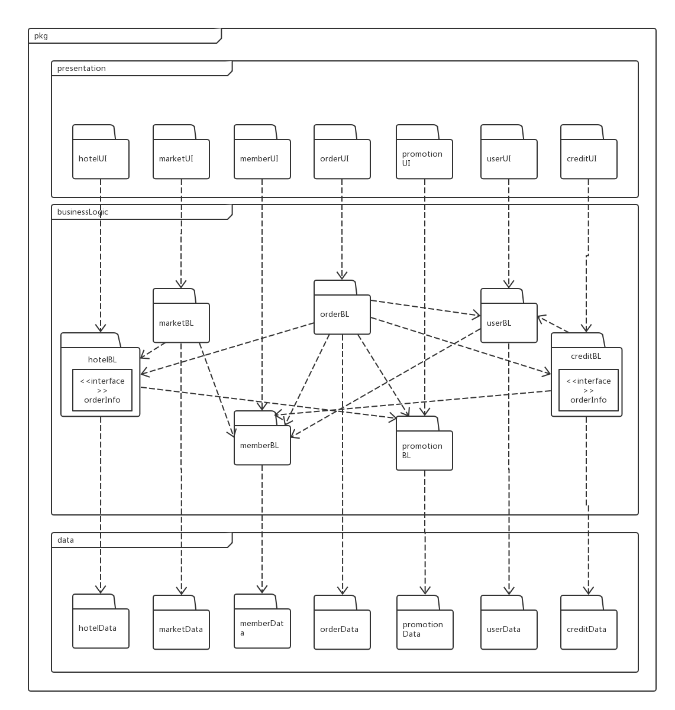

# 2、开发包设计

|  |  |
| --- | --- |
| 开发（物理）包 | 依赖的其他包 |
| mainUI | signUpUI, guestUI, hotelWorkerUI, webMarketerUI, webManagerUI, 界面类库包 |
| signUpUI | logInBLService, 界面类库包, VO |
| guestUI | logInBLService, orderBLService, hotelBLService, creditBLService, memberBLService, UserBLService, 界面类库包, VO |
| hotelWorkerUI | logInBLService, orderBLService, hotelBLService, promotionBLService, 界面类库包,VO |
| webMarketerUI | logInBLService, orderBLService, promotionBLService, creditBLService, marketBLService, 界面类库包,VO |
| webManagerUI | logInBLService, UserBLService, 界面类库包,VO |
| logInBLService | VO |
| orderBLService | VO |
| hotelBLService | VO |
| promotionBLService | VO |
| creditBLService | VO |
| memberBLService | VO |
| marketBLService | VO |
| userBLService | VO |
| logInBL | logInBLService, userBL, PO |
| orderBL | orderBLService, orderDataService, hotelBL, promotionBL, creditBL, userBL, PO |
| hotelBL | hotelBLService, hotelDataService, orderBL, promotionBL, PO |
| promotionBL | promotionBLService, promotionDataService, PO |
| creditBL | creditBLService, orderBL, userBL, marketBL, PO |
| memberBL | memberBLService, guestDataService, PO |
| marketBL | marketBLService, marketDataService, PO |
| userBL | userBLService, guestDataService, hotelWorkerDataService, webMarketerDataService, webManagerDataService, hotelBL, PO |
| orderDataService | Java RMI, PO |
| hotelDataService | Java RMI, PO |
| guestDataService | Java RMI, PO |
| hotelWorkerDataService | Java RMI, PO |
| webMarketerDataService | Java RMI, PO |
| webManagerDataService | Java RMI, PO |
| promotionDataService | Java RMI, PO |
| marketDataService | Java RMI, PO |
| orderData | orderDataService, PO |
| hotelData | hotelDataService, PO |
| guestData | guestDataService, PO |
| hotelWorkerData | hotelWorkerDataService, PO |
| webMarketerData | webMarketerDataService, PO |
| webManagerData | webManagerDataService, PO |
| promotionData | promotionDataService, PO |
| marketData | marketDataService, PO |
| VO |  |
| PO |  |
| dataBaseUtility | java.JDBC |
| 界面类库包 |  |
| JAVA RMI |  |
| java.swing,java.awt,java.2D |  |

# 3、开发包图

## 3.1、互联网酒店预订系统客户端开发包图（图一）

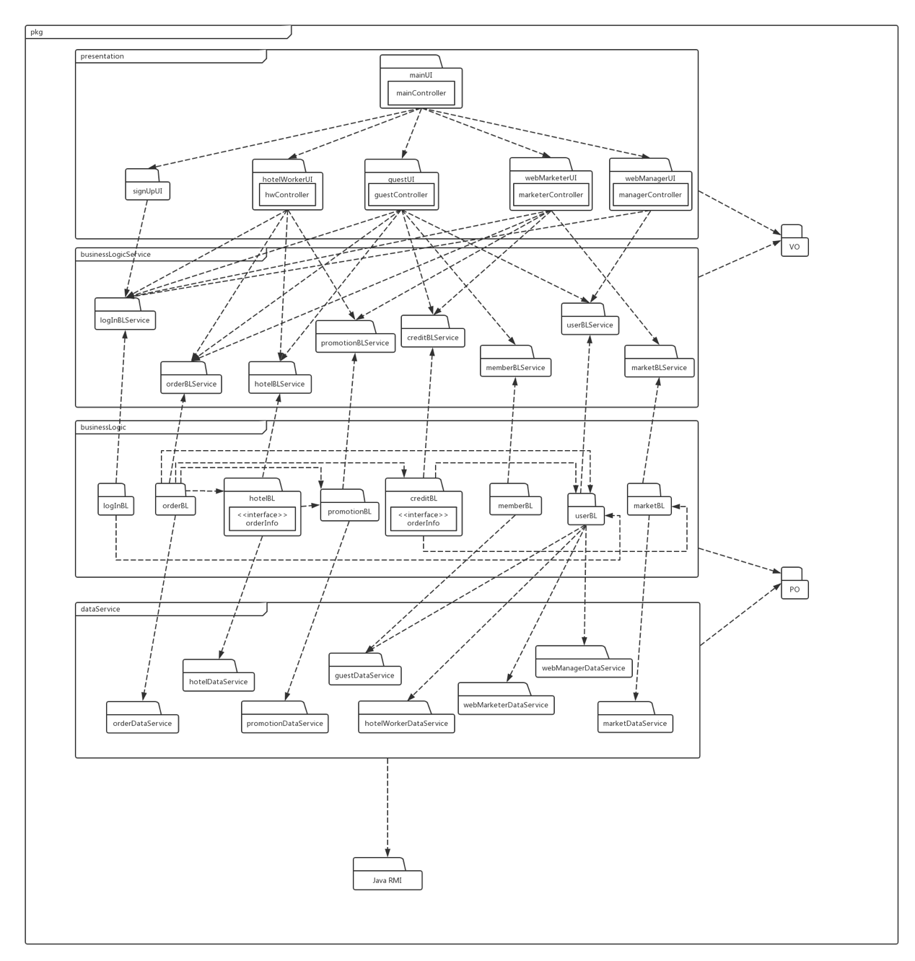

## 3.2、互联网酒店预订系统服务器端开发包图（图二）

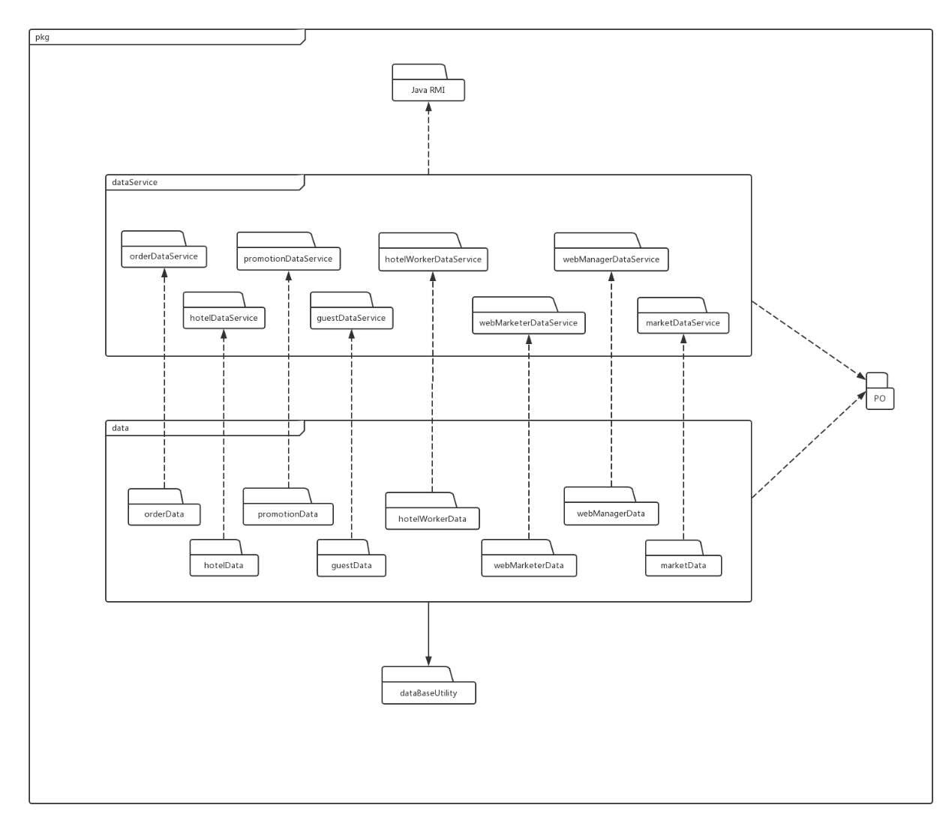

## 3.3、互联网酒店预订系统层之间调用的接口

|  |  |  |
| --- | --- | --- |
| **接口** | **服务调用方** | **服务提供方** |
| logInBLService  orderBLService  hotelBLService  promotionBLService  creditBLService  memberBLService  marketBLService  userBLService | 客户端  展示层  （presentation） | 客户端  业务逻辑层  （businessLogic） |
| orderDataService  hotelDataService  guestDataService  hotelWorkerDataService  webMarketerDataService  webManagerDataService  promotionDataService  marketDataService | 客户端  业务逻辑层  （businessLogic） | 服务器端  数据层  （data） |

## 3.4、互联网酒店预订系统用户界面跳转

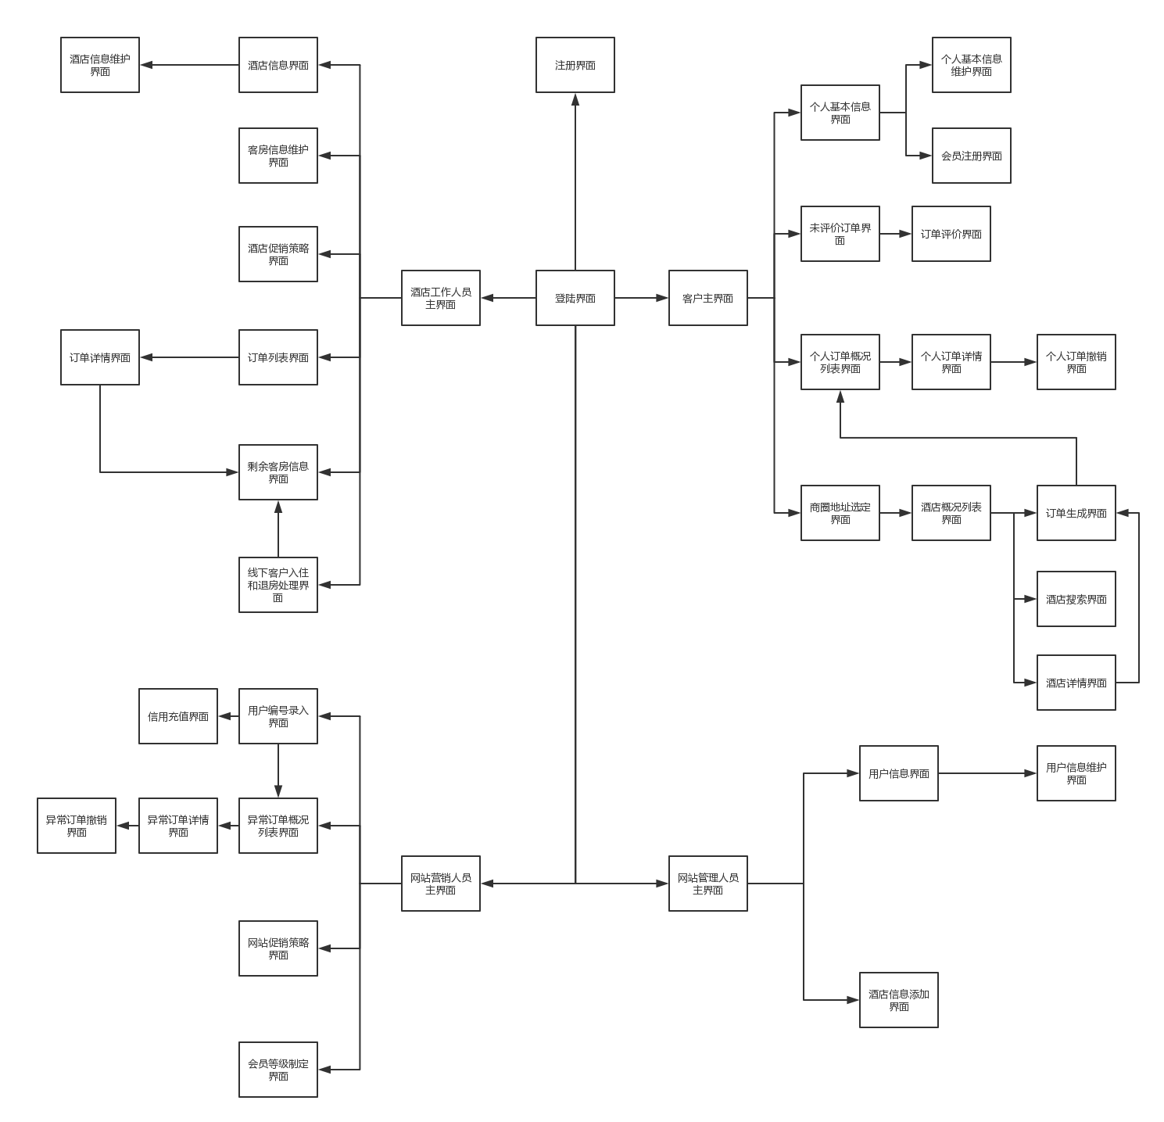

## 3.5、互联网酒店预订系统业务逻辑层的分解

